Estrategias electorales diferenciadas en Meta en las elecciones internas y nacionales en 2024 en Uruguay

Juan Pérez Martirené

ABSTRACT:

Las elecciones nacionales en Uruguay se desarrollan en tres etapas: internas (voto voluntario), nacionales (voto obligatorio) y si corresponde segunda vuelta presidencial. Estas etapas tienen públicos y objetivos distintos. En las internas predomina la competencia intrapartidaria y la necesidad de movilizar votantes. En las nacionales el foco es persuadir al votante mediano. En la segunda vuelta, el objetivo es alcanzar votantes que eligieron otros partidos en la primera vuelta. En este trabajo se analiza cómo varía la publicidad política en Meta a lo largo de esas etapas y qué tipo de mensajes priorizan partidos y candidaturas. Para esto se analizan 12.096 anuncios, 6.192 anuncios de las elecciones internas, 5.547 de las elecciones nacionales y 357 de la segunda vuelta extraídos de la Biblioteca de Anuncios de Meta. El análisis de contenido se realiza a partir de un clasificador supervisado BERT (Bidirectional Encoder Representations from Transformers) que escala los tipos de anuncio al corpus completo. El procesamiento produce series comparables por etapa, partido y tipo de anuncio. Los resultados muestran que los tipos de anuncios se mantuvieron estable a lo largo del ciclo electoral, con un claro predominio de anuncios de promoción, bajo uso de ataques y ausencia de variaciones significativas entre etapas, partidos o territorios en la distribución de los tipos de contenido.

Introducción

Las campañas ya no comienzan con actos partidarios ni con conferencias de prensa, comienzan con un anuncio que aparece en la pantalla de los dispositivos del electorado. A diferencia de los medios tradicionales, la publicidad en redes sociales descentraliza la comunicación y democratiza la posibilidad de alcanzar audiencias diversas. En este contexto, analizar cómo partidos y candidaturas utilizan la publicidad en Meta permite evaluar hasta qué punto las estrategias digitales siguen las lógicas institucionales del sistema electoral uruguayo y cómo las exigencias del calendario político reconfiguran la comunicación en campaña.
La publicidad política en redes sociales es un componente central de las campañas electorales, influye en la competencia política y en la calidad del debate democrático (Enli y Skogerbø 2013; Stromer-Galley 2014). A diferencia de los medios tradicionales, las plataformas como Facebook e Instagram ofrecen un acceso más flexible y de menor costo, lo que permite a campañas de pequeño y mediano porte aspirar a alcanzar audiencias que antes le resultaban inalcanzables (Gibson et al. 2025; Fowler et al. 2021).
Estas plataformas ofrecen a su vez la posibilidad de segmentar audiencias a través de estrategias de microtargeting (Zuiderveen Borgesius et al. 2018) que combinan datos demográficos, de comportamientos e intereses para identificar públicos específicos y optimizar la exposición del mensaje (Bon et al. 2024; Kreiss y Mcgregor 2018; Votta et al. 2025). Las candidaturas pueden adaptar el contenido a perfiles de electores potenciales para maximizar su potencial persuasivo y de movilización. Estas tecnologías permiten modular los tipos de contenidos de las campañas en función de la etapa electoral, el tipo de audiencia y sus objetivos. No obstante, la falta de transparencia y la posibilidad de desarrollar malas prácticas, como la de excluir deliberadamente a segmentos del electorado de ciertos contenidos, promover su desmovilización (Dobber y de Vreese 2022) o distribuir noticias falsas o desinformación (Au et al. 2022), plantean desafíos para el funcionamiento democrático.
El estudio de la publicidad en las plataformas de Meta que realizan partidos y candidatos resulta pertinente para comprender cómo las características institucionales del ciclo electoral uruguayo influyen sobre las campañas y en especial en el uso de las herramientas digitales. Este análisis permite identificar patrones de movilización y persuasión en los anuncios dependiendo de la etapa electoral y evaluar las oportunidades y riesgos que generan las plataformas para la calidad democrática. En un contexto dónde la segmentación algorítmica redefine las audiencias y la competencia, se vuelve crucial la generación de evidencia sobre las campañas en estas plataformas para el debate sobre la regulación, transparencia e impacto político de las campañas digitales.
Este trabajo utiliza técnicas de análisis text as data (Grimmer et al. 2022) para la clasificación de 12.096 anuncios extraídos de la Biblioteca de Anuncios de Meta. La codificación de anuncios se realiza a través de un modelo BERT (Bidirectional Encoder Representations from Transformers) (Devlin et al. 2019) pre-entrenado manualmente con datos contextuales para capturar relaciones entre documentos para tareas de clasificación de texto (Kawintiranon y Singh 2022). Se escoge el modelo ROUBERTa desarrollado por Filevich et al. (2024) entrenado con textos de prensa uruguaya y desarrollado específicamente para manejar documentos que contengan expresiones, jerga y nombres de la coyuntura local. El análisis se centra en los distintos tipos de mensajes de campaña utilizada por los actores políticos a lo largo de las diferentes etapas de las elecciones nacionales. Los resultados indican que los tipos de anuncios se mantienen estables a lo largo de la campaña, sin grandes variaciones entre las distintas etapas, partidos políticos o tipos de anunciantes. Lo que sugiere que las reglas y objetivos de las etapas no influyen en los tipos de anuncios de las candidaturas.
En el apartado siguiente se desarrolla una discusión teórica sobre la publicidad política en la plataforma Meta y sus diferentes usos en función de diferentes etapas de campaña. En segundo lugar, se describen las etapas del ciclo electoral uruguayo. En tercer lugar, se describen la metodología y los datos utilizados en el análisis. En cuarto lugar, se presentan las tipologías empleadas para clasificar los anuncios y las hipótesis descriptivas acerca de la variación de tipos a lo largo de las diferentes etapas del ciclo electoral. Finalmente, se exponen los principales resultados y se formulan las conclusiones del trabajo.

La publicidad electoral en redes sociales

Existe una literatura reciente para Estados Unidos y Europa sobre publicidad electoral en redes sociales (Baviera et al. 2022; Dobber y de Vreese 2022; Dommett y Power 2019; Hager 2019; Jackson et al. 2017; Votta et al. 2025; Sosnovik et al. 2023; entre otros). En el contexto latinoamericano esta literatura está menos desarrollada. Piñeiro-Rodríguez et al. (2024) realizan una revisión de la incorporación de nuevas tecnologías de la comunicación a las estructuras partidarias en diversos países de la región. Sarasqueta et al. (2025) describen las publicaciones de candidatos presidenciales de siete países de la región. Negri et al. (2024) analizan la campaña en Meta para las elecciones generales de Argentina en 2023. Luna et al. (2022) comparan publicaciones en Facebook de candidatos en las elecciones legislativas de 2017 en Chile con sus campañas en terreno para comprender sus estrategias electorales segmentadas. De-Lima-Santos et al. (2024) investigan las estrategias de comunicación visual empleadas en publicaciones en Instagram de 19 candidatos presidenciales brasileños en las elecciones nacionales de 2018 y 2022. Bogliaccini et al. (2019) estudian el comportamiento de las cuentas oficiales de los candidatos a la presidencia en las elecciones nacionales de Uruguay en 2019 en la red social Twitter. Los análisis de casos latinoamericanos muestran similitudes y diferencias en el uso de redes sociales en campañas en la región y en Europa y Estados Unidos.
El crecimiento sostenido de internet a nivel global, hasta transformarse en una herramienta mundana (Nielsen 2011), cambió las estrategias de comunicación, persuasión y movilización política. A medida que las plataformas en línea se consolidaron como un espacio central de interacción social y circulación de información, los partidos y candidatos comenzaron a adaptar sus estrategias de campaña a este nuevo entorno, siempre siguiendo el objetivo de captar votos y ganar elecciones (Stromer-Galley 2014). Ya en los años noventa, cuando internet era aún una novedad, hay estudios que muestran el impacto electoral de estas herramientas. Para las elecciones de 1996 en Estados Unidos D’Alessio (1997) encuentra que los candidatos que tenían una página web obtenían un desempeño electoral mejor que el del promedio.
Las campañas diseñadas a partir de datos e información específica sobre los intereses de los votantes no constituyen una novedad. En la década de 1940 resultaba innovador el uso de datos provenientes de encuestas, mientras que en los años noventa se incorporaron datos vinculados al estilo de vida de los electores (Baldwin-Philippi 2019). El primer gran caso de uso de analítico de los datos masivos recolectados por las redes sociales de sus usuarios con fines electorales se registró en la campaña presidencial de Barack Obama en 2012, considerada como las primeras elecciones con Big Data (Hellweg 2012).
La irrupción de las redes sociales en la vida cotidiana marcó un cambio en la forma en que las personas interactúan, obtienen y procesan información. Desde entonces diferentes estudios han documentado la evolución el efecto de las redes sociales en la actividad política (Bode 2012; Coelho et al. 2017; Conroy et al. 2012; Pasek et al. 2009). La comunicación política también se vio afectada en sus formas en la medida en que los algoritmos incentivan mensajes y videos cortos para audiencias personalizadas (Gainous y Wagner 2014). Las redes sociales brindan a los usuarios la sensación de control sobre el contenido y las personas que aparecen en su feed, evitando que se enfrenten a ideas y personas que se encuentren opuestas a su pensamiento (Aruguete y Calvo 2018).
Las estrategias de microtargeting consisten en crear mensajes muy precisos dirigidos a categorías específicas de votantes basados en el análisis combinatorio de datos recopilados a partir de las características demográficas y los hábitos de consumo y estilo de vida de las personas (Gorton 2016). En las plataformas de Meta es posible orientar los anuncios por ubicación, edad, educación, género y otras características demográficas, así como dirigir los anuncios a personas que ya interactuaron con una página o sitio web propio y extender el alcance hacia usuarios con características comparables a los de una audiencia de referencia o evitar aquellas con intereses opuestos (Bennett y Gordon 2020).
El proceso y el resultado del microtargeting son una combinación de decisiones estratégicas del anunciante político y el funcionamiento del algoritmo de entrega de anuncios de Facebook. El algoritmo de entrega de anuncios es una caja negra con un funcionamiento oculto, que no permite a los anunciantes saber qué criterios se utilizan para que sus anuncios sean o no mostrados a los usuarios (Pasquale 2015).
Hay varios elementos clave que impulsan la comunicación de las campañas políticas. Movilizar y coordinar esfuerzos, llamar a votar, mostrar sus cualidades, defender sus ideas, convencer a la población que son una mejor opción que sus contrincantes, entre otras (Benoit 2001). Baldwin-Philippi (2017) sostiene que el potencial principal de las campañas basadas en datos es decidir qué mensajes se envían, a qué votantes, en qué momento de la campaña y medir el rendimiento de los anuncios para adaptar sus estrategias de comunicación. Por ejemplo, el contenido y tono de los anuncios dirigidos a potenciales donantes es diferente que a los votantes. (Kim et al. 2025). Para el caso de Estados Unidos, Stromer-Galley et al. (2021) sugiere que los mensajes cambian a lo largo de las campañas; los candidatos tienden a promocionarse más a sí mismos durante las primarias y luego aumentan los llamamientos a la acción en las elecciones generales. Los partidos políticos responden al feedback y comentarios de los usuarios en las redes sociales para adaptar sus estrategias temáticas, siendo más propensos a retomar un tema si este ha generado previamente una mayor participación de los usuarios (Ennser-Jedenastik et al. 2022; Thiele y Seliger 2025).
Segmentar la audiencia lleva a que cierta parte de la población no este expuesta a promesas específicas de campaña si el anunciante o el algoritmo lo considera. La falta de transparencia en torno a las promesas de los candidatos genera el posible riesgo de subrepresentar ciertos grupos y atenta contra el derecho a la información de aquellos que no son destinatarios (Bayer 2020; Dobber y de Vreese 2022). No todas las prácticas de microtargeting son percibidas de la misma manera. Bon et al. (2024) concluyen que la aceptación de estas prácticas varía a través de países, grupos sociodemográficos e ideológicos. No se considera igualmente problemático segmentar por edad y género que por la orientación sexual y las personas de ideología conservadora tienden a aceptar más el microtargeting que las de ideología progresista.
Las redes sociales están cumpliendo un rol importante en la expansión de la polarización en la población. Según Barberá et al. (2015) cerca del 75 % de los retuits sobre temas políticos se producen entre usuarios con opiniones ideológicas similares. La polarización no es necesariamente mala, pero conlleva riesgos a la gobernanza y al debate democrático. Se ve reflejada en expresiones de desagrado profundo por los adversarios, donde se refuerzan las opiniones sesgadas de los partidarios sobre sus oponentes (Iyengar et al. 2012). Hace que los votantes no reconozcan los méritos de las candidaturas del partido contrario ni que no penalicen a las candidaturas de su propio partido, limita la capacidad de cooperación entre actores para proporcionar bienes públicos y aumenta la desconfianza hacia los funcionarios públicos, los medios de comunicación y otros ciudadanos del otro lado del espectro (Sunstein 2018).

Las etapas del ciclo electoral en Uruguay

El sistema electoral uruguayo determina que las elecciones nacionales se realicen en tres etapas: elecciones internas o primarias (para seleccionar candidaturas presidenciales únicas en cada partido) con voto voluntario, elecciones nacionales (Senado, Cámara de Representantes y primera vuelta de la elección presidencial) y, en caso de que ninguna fórmula presidencial obtenga la mayoría más uno de los votantes, una segunda vuelta presidencial entre las dos fórmulas más votadas, ambas con voto obligatorio. Las diferentes etapas combinan diferentes elecciones con reglas y contextos de competencia distintos. Estas diferencias generan variaciones significativas en los objetivos de las campañas y en sus estrategias publicitarias y de publicidad política digital.
Una de las maneras de analizar las campañas en cada una de las etapas del ciclo electoral es a través de la función comunicativa que tienen. Es decir, qué propósito persiguen las campañas y que estilos y formas promueven. Denton et al. (2008) identifican en el ciclo electoral estadounidense cuatro etapas que caracterizan como preprimary, primary, convention, and general election. Cada etapa cumple un propósito electoral distinto, directamente ligado a la evolución de las campañas. Esta categorización puede adaptarse para analizar las diferentes etapas del ciclo electoral uruguayo.
La etapa pre-primaria, también llamada surfacing, comienza antes de la definición oficial de las candidaturas a las elecciones internas con la emergencia de los posibles aspirantes. No es posible delimitar una fecha exacta de comienzo de etapa ya que esto varía de candidato a candidato y entre partidos. En esta etapa los aspirantes deben mostrar su nivel de visibilidad y credibilidad, así como determinar con qué respaldo financiero y fortaleza organizativa cuentan. Según Denton et al. (2008) entre los objetivos comunicacionales de la etapa de surfacing el candidato buscará demostrar su valor para ocupar el cargo, señalando cualidades positivas de su imagen, así como su capacidad para marcar agenda en temas de política pública. En Uruguay este es un proceso que, dada la importancia de las estructuras partidarias, tiene un enfoque menos público y más centrado en la interna de los partidos donde se busca conseguir apoyo de dirigentes nacionales y locales del partido. Se espera que en la etapa pre-primarias predominen anuncios de imagen del candidato.
Luego de la etapa de surfacing, una vez oficializadas las precandidaturas presidenciales, comienza la etapa de primarias. Esta etapa supone competir por ser el candidato presidencial único del partido. En Uruguay, en particular en el Partido Colorado y el Partido Nacional, las internas también se utilizan para definir otros cargos (Queirolo et al. 2015). Por ejemplo, compiten a nivel local líderes que buscan ser candidatos a intendente, a diputados, o personas que buscan obtener un lugar en las convenciones departamentales y nacionales. La campaña en esta etapa es directa, personalizada y a menor escala que en las elecciones nacionales. En las internas, con voto voluntario, predomina la movilización y el trabajo de proximidad (Queirolo et al. 2015; Buquet y Piñeiro 2011). Esta etapa concluye con la realización de las elecciones internas el último domingo de junio, definiendo las candidaturas únicas por partido y dando comienzo a las elecciones nacionales. En las internas, se espera que aumenten los anuncios llamando a la acción, a movilizar electores en un contexto de voto voluntario.
La campaña para las elecciones nacionales se orienta a persuadir al votante mediano en función de contenidos programáticos dado el contexto de voto obligatorio que exime a los partidos de la necesidad de movilizar votantes. En la segunda vuelta, se intensifica una competencia binaria entre las dos fórmulas presidenciales. En las nacionales, es de esperar que prevalezcan mensajes temáticos o programáticos y en la segunda vuelta, que se intensifiquen los ataques al contrincante directo.

Contexto de la campaña digital 2024

El alcance digital en Uruguay está altamente desarrollado, lo que condiciona la forma en que circula la publicidad política. Según la Encuesta de Usos de Tecnologías de la Información y la Comunicación (EUTIC) de 2022 el 91% de los hogares cuenta con conexión a internet y el 83% de las personas utiliza internet diariamente. La presencia en redes sociales es muy alta, después de Whatsapp (92% de uso diario), Instagram (42%) y Facebook (41%) se ubican entre las plataformas más utilizadas. Esta presencia hace que los destinatarios potenciales de la publicidad política digital sean amplios y diversificados.
Aunque persisten diferencias etarias y educativas, las brechas digitales se han reducido en la última década, ampliando el universo de usuarios expuestos a campañas segmentadas. El predominio del celular como dispositivo de conexión favorece formatos breves, audiovisuales y de circulación rápida, como los anuncios difundidos en Meta.
En este contexto es que las candidaturas de los partidos enfrentaron la campaña hacia las elecciones nacionales de 2024. En las elecciones internas los principales partidos contaron con múltiples precandidaturas. El Frente Amplio (FA), partido de centro-izquierda, definió su fórmula entre Yamandú Orsi, Carolina Cosse y Andrés Lima. El Partido Nacional (PN), de centro-derecha y con arraigo fuerte en el sector rural del interior del país, definió entre Álvaro Delgado, Laura Raffo, Jorge Gandini y otras candidaturas menores. Finalmente, el Partido Colorado (PC), también de centro-derecha, definió su precandidatura entre Andrés Ojeda, Robert Silva, Gabriel Gurméndez y otras pequeñas precandidaturas. En los partidos menores, como Cabildo Abierto (CA) y el Partido Independiente, la campaña se estructuro en torno a precandidaturas únicas.
La elección nacional fue concurrente con dos plebiscitos: uno sobre seguridad social y otro sobre permitir allanamientos nocturnos. El primero fue impulsados por diversos actores sociales, entre ellos el movimento sindical, y por agrupaciones políticas de izquierda. El segundo, sobre allanamientos nocturnos, fue promovido por sectores de los partidos tradicionales (PN y PC) y por CA.
En las elecciones internas se definieron las candidaturas presidenciales únicas por partido. En el PN la fórmula fue compuesta por Álvaro Delgado y Valeria Ripoll, que representaban la continuidad de la gestión del presidente Luis Lacalle Pou. En el FA la fórmula fue integrada por Yamandú Orsi a la presidencia y Carolina Cosse a la vicepresidencia. En el PC la candidatura a la presidencia le correspondió a Andrés Ojeda, un outsider de la política, acompañado por Robert Silva como candidato a vicepresidente. En la primera vuelta presidencial de octubre de 2024 ninguna de las fórmulas presidenciales alcanzó el umbral del 50 % más úno de los votantes. Por lo que en el último domingo de noviembre se realizó una segunda vuelta entre las dos candidaturas más votadas: la de Yamandú Orsi y Carolina Cosse (XX%) y la de Álvaro Delgado y Valeria Ripoll (XX%). En la segundo vuelta fue electa la fórmula del FA con el XX%.

Categorías de anuncios

El manual de clasificación de anuncios que se utiliza en este trabajo se construye en función de la tipología propuesta por Stromer-Galley et al. (2021). En su artículo las autoras exploran cómo los ciclos de las campañas electorales moldean la comunicación política en las elecciones de 2016 y 2020 en Estados Unidos. Se clasifican los tipos de mensajes en los anuncios en las siguientes categorías: advocacy (promoción), attack (ataque), image (imagen), issue (temático), call to action (llamado a la acción) y ceremonial (Stromer-Galley et al. 2021)
La tipología de anuncios orientados a la persuasión tiene dos dimensiones. La primera dimensión es el enfoque del anuncio, que puede ser de promoción de lo propio o de ataque a los contrincantes. Los mensajes de promoción abogan a favor del candidato o su causa, resaltando sus atributos positivos, logros y propuestas de forma afirmativa. En contraposición, los mensajes de ataque son aquellos que critican o desacreditan explícitamente a un adversario con el propósito de generar dudas o rechazo hacia las personas o entidades atacadas, restándoles legitimidad o apoyo.
Tanto los mensajes de promoción como los de ataque pueden referir a distintos objetos en función del tipo de apelación utilizada, la Figura 1 muestra la interacción entre las tipologías. Uno de los objetos es la imagen, que se encuentra en los anuncios que se centran en una figura, ya sea el propio candidato, un integrante de su fuerza política o un opositor, con el objetivo de resaltar aspectos vinculados al carácter, la personalidad, el estilo o los valores de esa figura. El segundo objeto es el temático, en el que la persuasión se articula en torno a la postura asumida respecto de políticas específicas o asuntos concretos de la agenda pública. Esta distinción permite diferenciar entre estrategias centradas en atributos personales y aquellas que apelan a contenidos programáticos o propuestas políticas. En la Figura 2 se observan ejemplos de anuncios orientados a la persuasión.
La categoría de llamado a la acción aplica a mensajes que incluyen directivas explícitas dirigidas a la audiencia, tales como visualizar un contenido, compartirlo en redes sociales, participar en un evento o ir a votar, así como se ve en la Figura 3. Su función principal es movilizar a los usuarios para que realicen acciones concretas que amplifiquen el alcance del mensaje o incrementen la participación política.
Por último, los anuncios ceremoniales cumplen una función social o comunitaria más que persuasiva. Incluye, por ejemplo, mensajes destinados a reconocer logros, expresar agradecimientos, rendir homenajes, felicitar, bromear o reforzar lazos simbólicos con determinados colectivos. Este tipo de comunicación, aunque menos directamente vinculada con el debate electoral, contribuye a fortalecer la identidad del candidato y su conexión emocional con diferentes segmentos de la audiencia. La Figura 4 contine un ejemplo de anuncio del tipo ceremonial.

Figura 1. Tipología de anuncios orientados a la persuasión

 |  | Objeto
 |  | Imagen | Issue
Enfoque | Promoción | Promoción de imagen | Promoción programática
Enfoque | Ataque | Ataque de imagen | Ataque programático
Fuente: Elaboración propia

La escala y las características del sistema de partidos (nivel de nacionalización e institucionalización) y del sistema electoral (simultaneidad en las elecciones primarias) de Uruguay ofrecen la posibilidad de analizar todos los anuncios electorales realizados en el ciclo por todos los agentes electorales. De esta manera, se puede estudiar cómo varían las estrategias y los mensajes según la fase del ciclo electoral, tipo de anunciantes y de circunscripciones. Los estudios comparados suelen analizar una parte de la publicidad, en particular, la de las cuentas oficiales de partidos y candidatos o los anuncios más relevantes (Bossetta y Schmøkel 2023; Negri et al. 2024; Sarasqueta et al. 2025; Thiele y Seliger 2025; entre otros). Las cuentas de nivel local, y en especial las de actores con menos recursos, son dejadas de lado por estos estudios. Sin embargo, este tipo de campañas representan una parte importante del volumen de publicidad total que se realiza en redes sociales. Por ejemplo, en el ciclo electoral 2024 de Uruguay, el 65% de los anuncios en Meta no son de alcance nacional, lo que significa que el anunciante busca impactar en un territorio en particular. Analizar toda la publicidad electoral permite obtener un panorama más completo de las campañas en redes a las que está expuesto el electorado y a la vez apreciar diferencias entre niveles de competencia y etapas del ciclo.

Figura 2. Ejemplos de anuncios orientados a la persuasión
 | Imagen | Issue
Promoción | 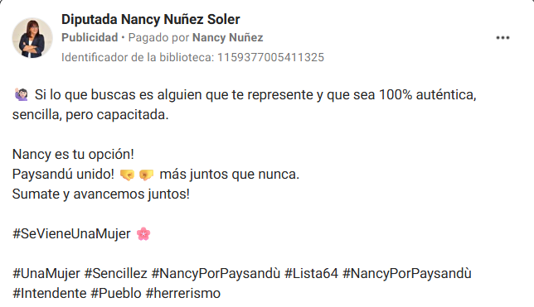 | 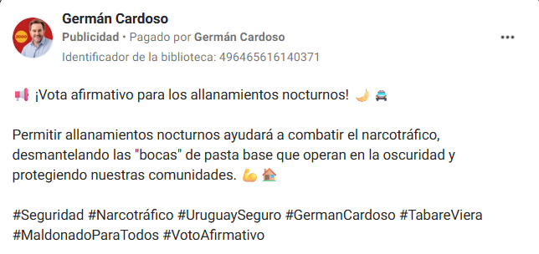
Ataque | 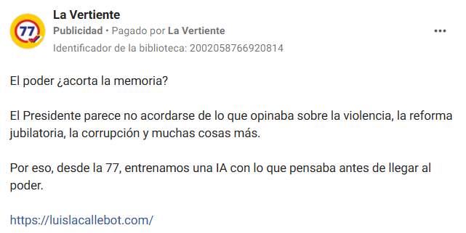 | 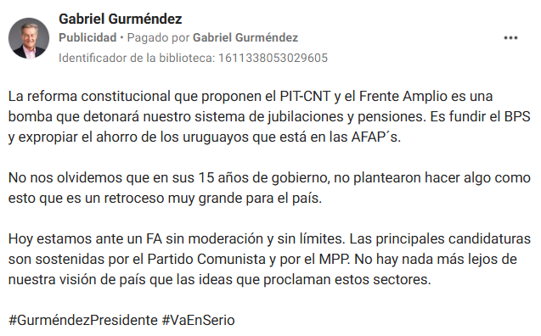
Fuente: Elaboración propia en base a datos de Meta

Figura 3. Ejemplo de anuncio del tipo llamado a la acción

Fuente: Elaboración propia en base a datos de Meta

Figura 4. Ejemplo de anuncio del tipo ceremonial
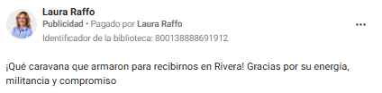
Fuente: Elaboración propia en base a datos de Meta

Métodos y datos

Este trabajo abarca los diferentes niveles de competencia involucrados entre y dentro de los partidos (entre fracciones a nivel nacional y departamental) en las tres instancias del ciclo electoral (candidaturas presidenciales, listas al Senado, listas para la Cámara de Representantes, y listas a los órganos deliberativos nacionales y departamentales de cada partido). Este análisis permite no solo entender diferentes dinámicas de las campañas sino también su interacción entre diferentes actores políticos. De esta forma, es posible obtener un panorama más completo de la publicidad electoral a la que están sometidos los votantes en una elección (que por lo general involucra más de un nivel de competencia) y a la vez apreciar diferencias entre niveles de competencia.
Para este análisis se utilizan 12.096 (6.192 de las elecciones internas, 5.547 de las elecciones nacionales y 357 de la segunda vuelta) anuncios publicados entre octubre de 2023 y noviembre de 2024 recuperados a través de la API de la biblioteca de anuncios de Meta. La biblioteca de anuncios proporciona detalles específicos sobre anuncios que circularon en sus plataformas. Se extrajeron todos los anuncios (18.833) bajo las categorías “Temas sociales, elecciones o política” con la ubicación “Uruguay” realizados por cuentas institucionales, partidarias y personales vinculadas a actores políticos.
Una vez consolidada la base, se efectuó una revisión manual de contenido para excluir 5.395 anuncios no electorales o de temas sociales no vinculada a campañas. Del total de anuncios filtrados (13.438) 52% (6.955) pertenece a las elecciones internas, 45% (6.021) a las elecciones nacionales y 3% (415) a la segunda vuelta. Luego se procedió a enriquecer la base asociando a cada anuncio su partido político, precandidato (en el caso de las internas) y si el anuncio tenía un alcance nacional o departamental. La asignación se realizó con codificadores que observaron los anuncios siguiendo el siguiente criterio: en primer lugar, por el nombre de la página (page_name), luego, mediante búsqueda de palabras clave en el cuerpo del anuncio (ad_creative_bodies) y el contenido audiovisual del anuncio.
Para el análisis utilizamos las siguientes variables de la base extraída para cada anuncio: identificador único (id), URL que dirige a la página de transparencia del anuncio (ad_snapshot_url), umbrales de gasto e impresiones (impresión y gasto lower y upper) dado que Meta no reporta números exactos para estas variables se toma el promedio, distribución de las impresiones por departamento (delivery_by_region) y el texto del cuerpo del anuncio (ad_creative_bodies). En el caso de los anuncios que fueron removidos por no cumplir las políticas de publicidad de Meta, la API no provee el texto del cuerpo de los anuncios. Para recuperar esta información se automatizó la descarga de los textos desde el ad_snapshot_url proporcionado por la API. Este proceso se realizó para 462 anuncios removidos por no utilizar disclaimer y 55 anuncios removidos por no seguir las políticas de publicidad de Meta.
Para acceder a las imágenes y videos de los anuncios se adaptó la herramienta de recopilación de datos desarrollada por Schmøkel y Bossetta (2022) FBAdLibrarian. El procedimiento automatizó el ingreso a las páginas de transparencia (ad_snapshot_url) de cada anuncio, expandió el contenido y descargó los elementos multimedia principales. Los archivos se diferenciaron por tipo (imagen o video), vinculados siempre por el identificador de anuncio.
Para pasar a texto los contenidos de los anuncios con componentes audiovisuales, se recopilaron las pistas de audio de los videos a través de ffmpeg, que permitió estandarizar los archivos para el proceso de transcripción automática. Se utilizo el modelo de transcripción automática Whisper desarrollado por Open AI. Radford et al. (2022) reportan, para el modelo más potente de Whisper, un porcentaje de error de palabras de 4,7%. Sin embargo, al desagregarlo por acentos y género del hablante, Nacimiento-García et al. (2024) muestran que, para el acento rioplatense, este porcentaje sube a 8,37% para las mujeres y 6,45% para los hombres. Asimismo, Mena et al. (2026) encuentran que el porcentaje de palabras erróneas al agregar ruido de balbuceo a los audios aumenta a 17,1%, solamente 0,5 puntos porcentuales más que los transcriptores humanos.
Para incorporar a la base los textos embebidos en las imágenes que acompañan los anuncios se utilizó la herramienta de reconocimiento óptico de caracteres (OCR) Google Cloud Vision Api. El objetivo fue extraer los textos embebidos en las publicaciones, por ejemplo, consignas, lemas partidarios, eslóganes que no se encuentran en el cuerpo del anuncio. Se decidió utilizar Google Cloud Vision Api en base al trabajo de Banerjee (2017), que investiga y compara las principales herramientas de OCR. La API de Google Cloud Vision proporciona puntuaciones entre 0 y 1 de confianza para los resultados de su reconocimiento óptico de caracteres. Para nuestro análisis se tomaron los textos de aquellas imágenes que obtuvieron más de 0,85 de confianza.
Finalmente, se removieron 106 anuncios a los que no se pudieron recuperar texto, por ejemplo, anuncios que sean solamente una foto sin texto o videos sin sonido o instrumentales. El resultado de todos estos pasos es una base única consolidada que contiene, para cada anuncio, identificador, metadatos de la Ad Library (incluido el texto del cuerpo) y la transcripción textual del audio o el texto de la imagen dependiendo del tipo de anuncio. Sobre esta base se realizó el análisis de los anuncios para clasificarlos según la tipología desarrollada por Stromer-Galley et al. (2021).
Para la clasificación se desarrolló un modelo de aprendizaje automático semi-supervisado utilizando un BERT (Devlin et al. 2019). En base a la naturaleza de los anuncios se eligió el modelo ROUBERTa (Filevich et al. 2024). Este modelo fue entrenado con textos de prensa uruguaya y desarrollado específicamente para manejar documentos que contengan expresiones, jerga y nombres de la coyuntura local.
Se optó por un BERT sobre los grandes modelos de lenguaje (LLM) como ChatGPT de OpenAI o DeepSeek. Si bien la literatura sugiere que los LLM tienen una performance en tareas de procesamiento de lenguaje natural comparable a métodos manuales (Bojić et al. 2025; Gilardi et al. 2023; Ornstein et al. 2025), los modelos BERT de machine learning pre-entrenados con datos contextualizados superan su performance, son más económicos y replicables (Bosley et al. 2023; Chae y Davidson 2025; Edwards y Camacho-Collados 2024; Wang et al. 2024).
Para entrenar el modelo ROUBERTa se tomaron las recomendaciones pautadas por Stromer-Galley y Rossini (2024) para la construcción de clasificadores. Luego de establecer el esquema de codificación se entrenó a dos codificadores en el uso del manual de codificación . Estos codificadores asignaron manualmente de forma independiente los tipos de anuncio a un subconjunto de anuncios estratificados por partido y etapa electoral, 1000 anuncios de entrenamiento y 236 de validación. Ambos codificadores realizaron la codificación de forma independiente. Las discrepancias entre codificadores fueron posteriormente discutidas y adjudicadas para construir un conjunto de entrenamiento con etiquetas consensuadas. Este conjunto fue utilizado como referencia para entrenar y ajustar el modelo clasificador, medir su desempeño y auditar el proceso.
Evaluamos nuestro clasificador utilizando puntuaciones F1 promediadas a nivel micro y macro, precision y recall. La precisión mide la proporción de predicciones positivas que fueron correctas. Un valor alto indica que el modelo comete pocos falsos positivos, es decir, rara vez asigna una categoría cuando en realidad no corresponde. El recall mide la proporción de casos reales que el modelo logra identificar correctamente, indica que el sistema comete pocos falsos negativos. El F1 es la media armónica entre precisión y recall, el modelo alcanza una puntuación micro-F1 de 0,78 y una macro-F1 de 0,75 en los seis tipos de anuncios.
En conjunto, los resultados muestran un desempeño estable en la mayoría de las categorías, especialmente en Promoción, Tema y Ceremonial, con F1 mayores a 0,75. Categorías con mayor ambigüedad semántica y menos representadas, como Ataque, presentan valores de F1 más bajos (0,51). El umbral de clasificación empleado (0,36) fue seleccionado para maximizar el F1. En particular, el umbral escogido incrementa el recall de categorías menos frecuentes, sin sacrificar de manera sustantiva la precisión, elevando así el F1general del modelo. La Tabla 1 presenta las métricas de evaluación por tipo de anuncio.

Tabla 1. Métricas de evaluación del modelo por tipos de anuncio
Categoría | Precisión | Recall | F1
Promoción | 0,78 | 0,96 | 0,86
Ataque | 0,68 | 0,41 | 0,51
Imagen | 0,71 | 0,59 | 0,65
Tema | 0,71 | 0,81 | 0,76
Llamado a la acción | 0,55 | 0,90 | 0,68
Ceremonial | 0,82 | 0,70 | 0,75
Macro |  |  | 0,70
Micro |  |  | 0,75
Fuente: Elaboración propia

Resultados

El modelo clasificó 12.096 anuncios, la Tabla 2 muestra la cantidad de anuncios por categoría. La estrategia de mensajes predilecta por los actores políticos a lo largo de las etapas de la campaña fue la de promover lo propio, siendo estos anuncios significativamente más que aquellos que atacan a los adversarios. En cuanto al contenido, los anuncios temáticos son más populares que aquellos que refieren cuestiones de imagen personal de las candidaturas. Los anunciantes utilizan los anuncios para diversos fines de movilización electoral, siendo la categoría Llamado a la acción la segunda más popular y los ceremoniales los cuartos.

Tabla 2. Cantidad de anuncios por categoría.
Categoría | Cantidad de anuncios
Promoción | 10.438
Ataque | 1.398
Imagen | 3.226
Tema | 5.782
Llamado a la acción | 7.536
Ceremonial | 2.131
Fuente: Elaboración propia
Estas categorías no son excluyentes y pueden tener distintas combinaciones según el objetivo comunicacional. La Figura 5 muestra la frecuencia de anuncios con combinaciones de Promoción y Ataque con Imagen y Tema. Las predicciones del modelo para combinaciones de Ataque e Imagen son casi nulas, por lo que la mayoría de los esfuerzos por descreditar los rivales pasan por cuestiones programáticas y temáticas. En cuanto a los anuncios que promueven lo propio, los anunciantes los utilizan más para sus propuestas programáticas que para promover cualidades personales.

Figura 5. Porcentaje de anuncios con combinaciones de tipos de contenido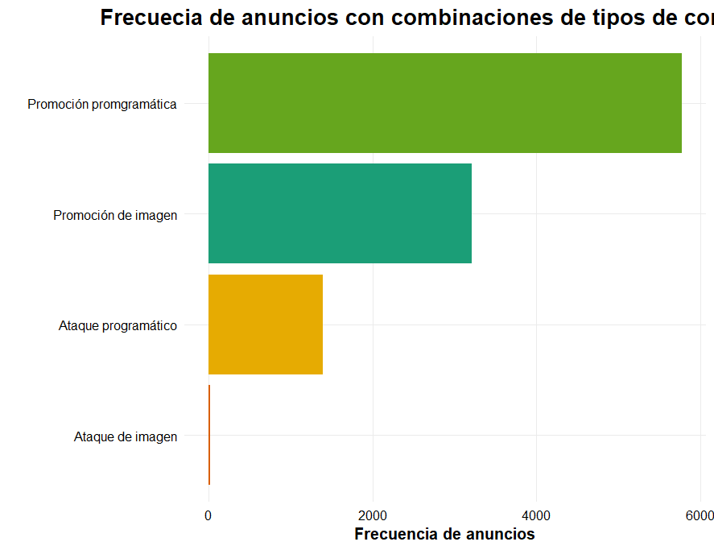
Fuente: Elaboración propia

La Figura 6 muestra la evolución de los tipos de anuncios, donde se observa un aumento en la cantidad de todos los tipos de anuncios antes de cada elección y una caída posterior. La proporción entre los tipos se mantiene estable, siguiendo tendencias similares.

Figura 6. Cantidad de anuncios activos por día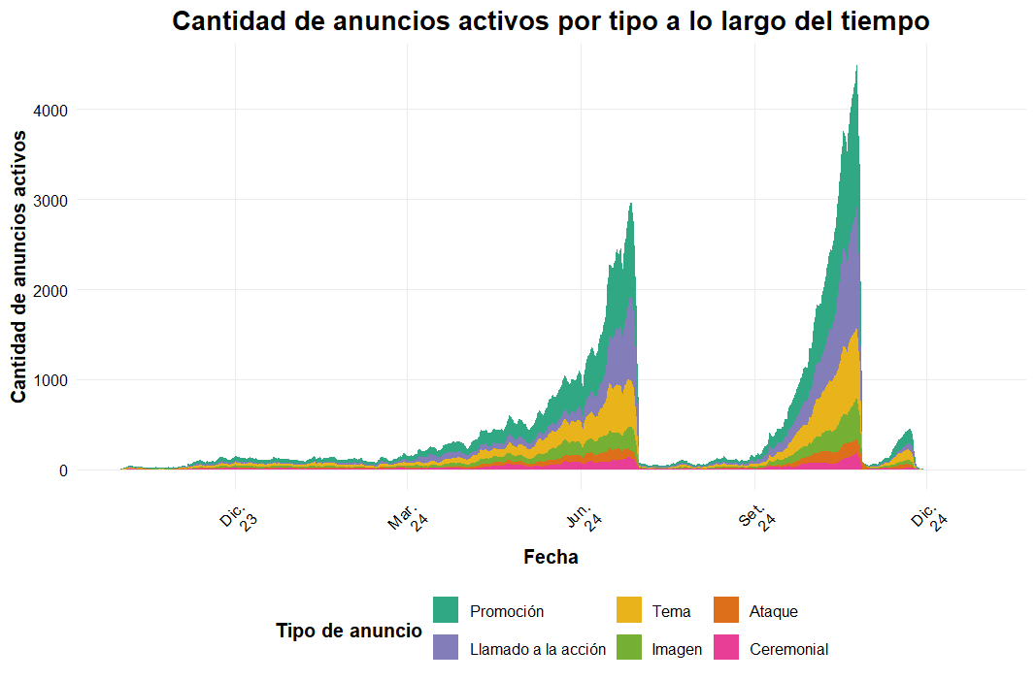Fuente: Elaboración propia

Para cada etapa de la campaña los tipos de anuncio se distribuyeron de manera similar, aunque con algunas diferencias. La Figura 7 muestra la frecuencia y distribución proporcional de los anuncios dentro de cada elección. La distribución muestra una estrategia orientada a la promoción, que representa alrededor del 35% de todos los anuncios en las tres etapas. Los tipos de anuncios con llamado a la acción se encuentran más presentes en la etapa de las elecciones internas y las nacionales (23% y 27% respectivamente). En la segunda vuelta, el llamado a la acción pierde el énfasis estratégico de las etapas previas representando solo el 16% de los anuncios. El contenido de los anuncios se mantiene constante a lo largo de las elecciones. Los anuncios temáticos son más frecuentes que los personales a lo largo de todas las etapas, alcanzando su máximo en la segunda vuelta (23%). Aquellos anuncios que se centran en la imagen se mantienen como el 7% de los anuncios para cada etapa de la campaña electoral. Los tipos de anuncios ceremoniales también se mantienen a través de las etapas, siendo en las elecciones internas la etapa de la campaña donde estuvieron más presentes.

Figura 7. Frecuencia y proporción de tipos de anuncio por etapa de la campaña electoral
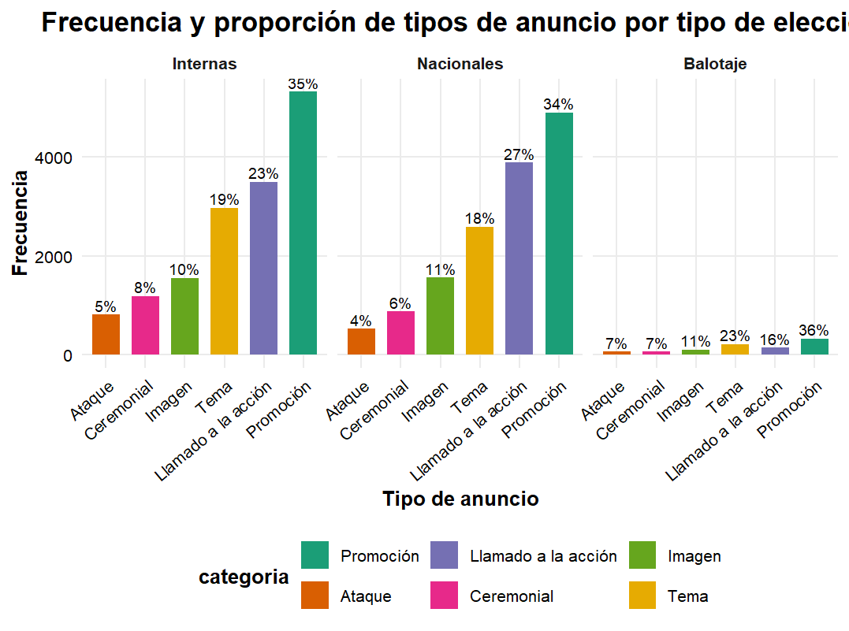Fuente: Eleboración propia

Cuando observamos esta distribución según partido encontramos similitudes en sus estrategias. La Figura 8 muestra la distribución proporcional de tipos de anuncio por partido político. Los anuncios de promoción constituyen la categoría dominante, lo que sugiere que, independientemente de la estrategia particular, todos los partidos priorizaron contenidos de carácter positivo y orientados a consolidar apoyo. En segundo lugar, se destacan los anuncios de llamado a la acción, los partidos más pequeños son los que más uso hacen de este tipo de anuncios. Los anuncios temáticos y programáticos también son más utilizados por los otros partidos y menos utilizados por el Partido Nacional. Tanto el Partido Nacional como el Partido Colorado son los que más utilizan la publicidad de tipo Imagen. Los anuncios de ataque representan valores muy bajos en todos los partidos, lo que sugiere que la campaña digital se caracterizó por una baja agresividad discursiva.

Figura 8. Distribución proporcional por tipo de anuncios por partido político.
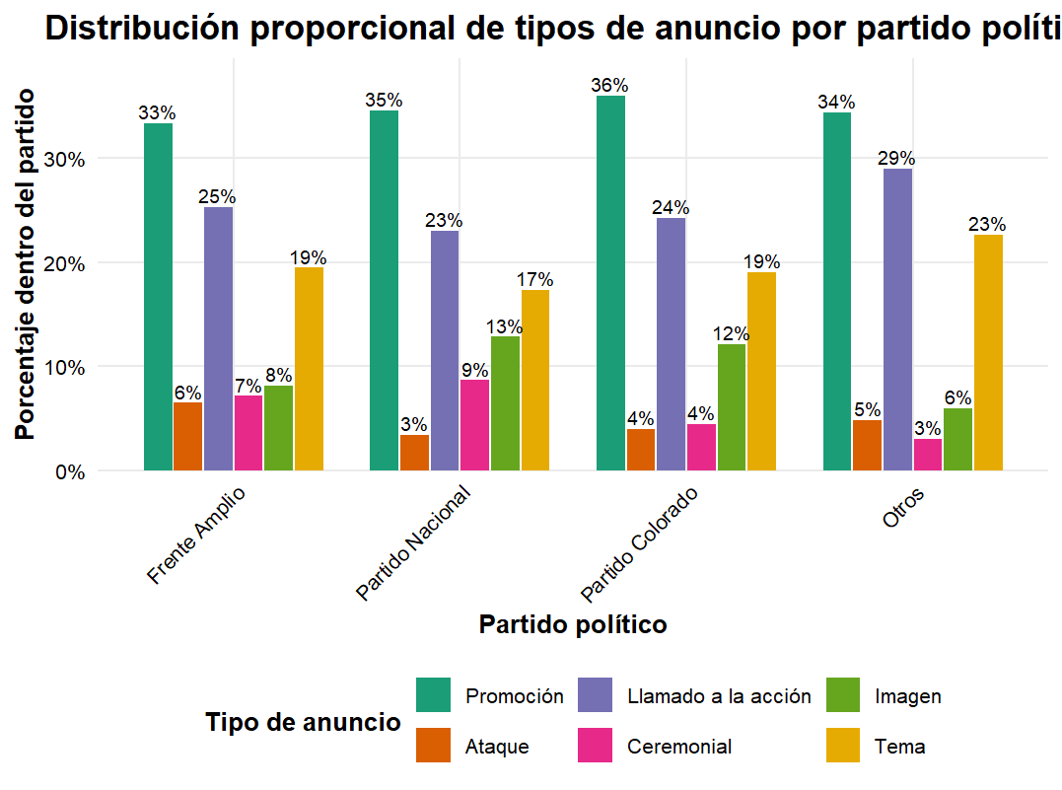
Fuente: Elaboración propia

La Figura 9 nos muestra la distribución proporcional dentro del partido del gasto y las impresiones estimadas por tipo de anuncio. Los gráficos muestran que, tanto en términos de gasto publicitario como de impresiones alcanzadas, los partidos presentan patrones similares en la asignación de recursos entre categorías de anuncios. A su vez, los gráficos sugieren que no hay un tipo de anuncio que sea sistemáticamente apoyado por el algoritmo para ser más eficaz y alcanzar mayores impresiones con menor gasto.

Figura 9. Distribución proporcional del gasto y las impresiones estimadas por tipo de anuncio 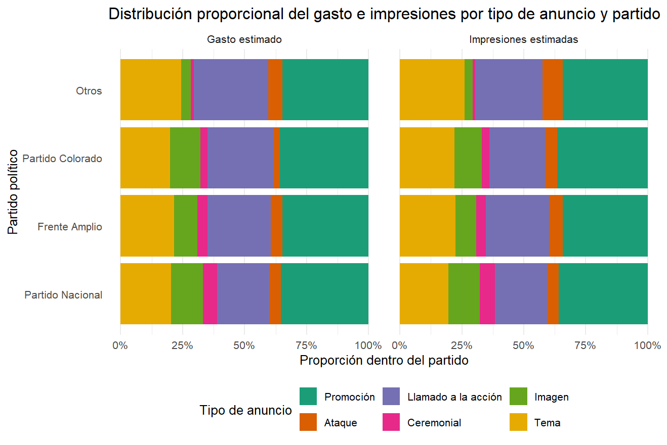
Fuente: Elaboración propia en base a datos de Meta

Como aproximación al alcance de los anunciantes se generó una nueva variable para los anuncios que tienen alcance nacional, son dirigidos para Montevideo y aquellos que pertenecen a anunciantes del interior. La Figura 10 muestra la frecuencia y proporción de los tipos de anuncios según el alcance territorial. Mientras que los anuncios de alcance nacional y los de Montevideo tienen estrategias similares, los anuncios del interior tienen mayor presencia de anuncios ceremoniales y llamados a la acción. Esto se puede deber a la gran cantidad de actos en las diversas localidades que se anuncian a través de las redes sociales.

Figura 10. Frecuencia y proporción de tipos de anuncio según alcance territorial
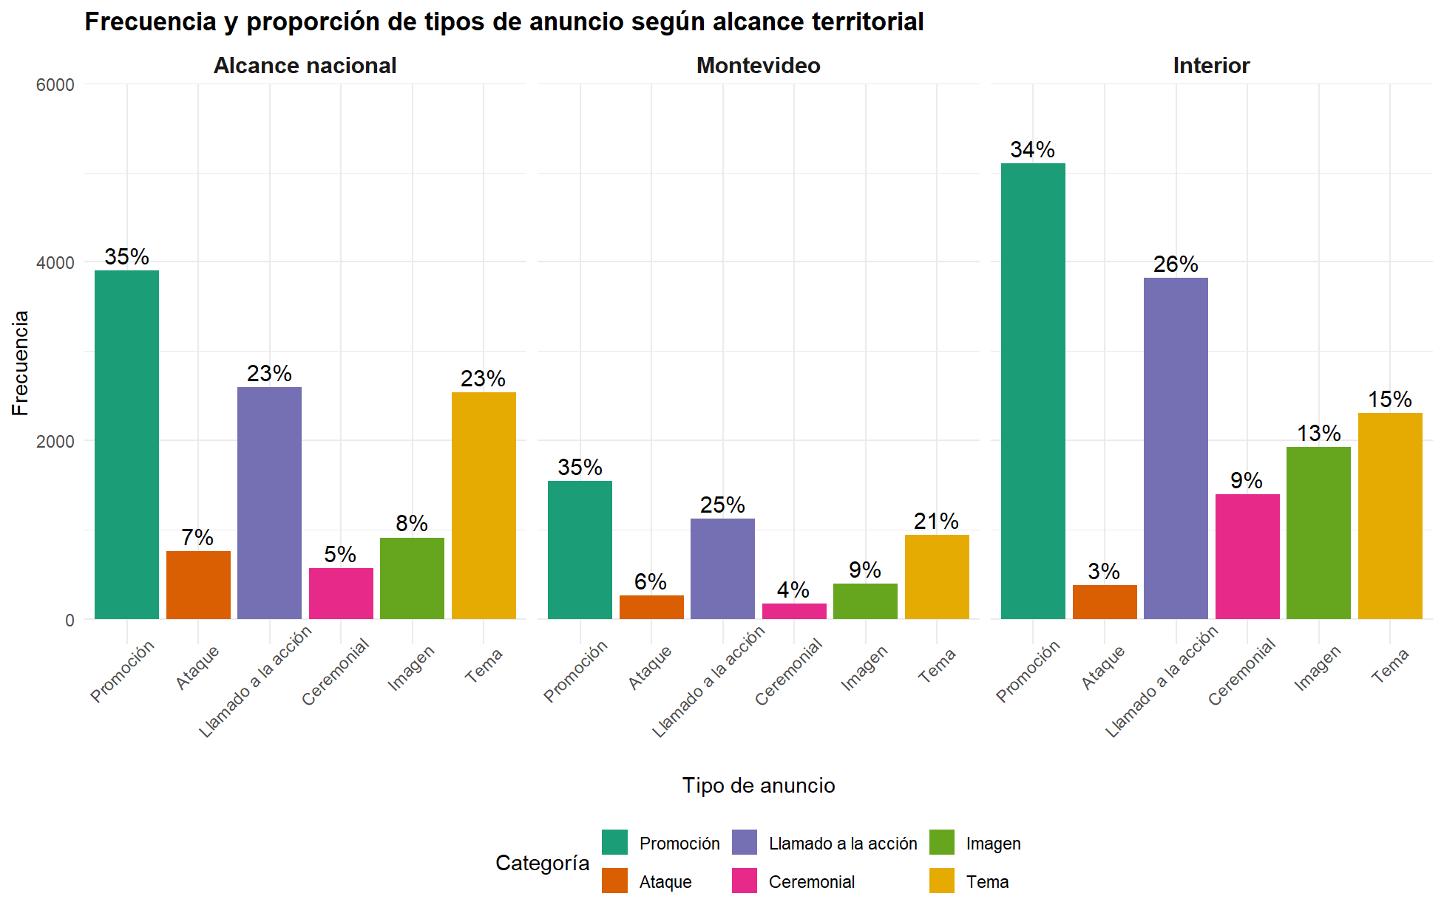
Fuente: Elaboración propia

La API nos brinda información sobre la distribución del anuncio en la región, desglosada a nivel de porcentajes por departamento. Se calculó, para cada anuncio, la distribución territorial de las impresiones de cada anuncio en Meta a partir de los datos de la variable delivery_by_region. A partir de esta información se generó la Figura 11 donde se presenta la concentración de impresiones por departamento según tipo de anuncio. Se construye la concentración para cada tipo de anuncios como la proporción de impresiones asignada a cada departamento respecto del total nacional dentro del mismo tipo, permitiendo identificar qué tan focalizada o distribuida se encuentra territorialmente la difusión de cada tipo de contenido. La figura refleja que la concentración acompaña la distribución de la población, ya que se observa para todos los tipos mayor cantidad de anuncios en la capital y los departamentos más poblados. No se evidencian patrones territoriales que favorezcan la emergencia de un tipo de anuncio.

Figura 11. Distribución por departamento de impresiones según tipo de anuncio
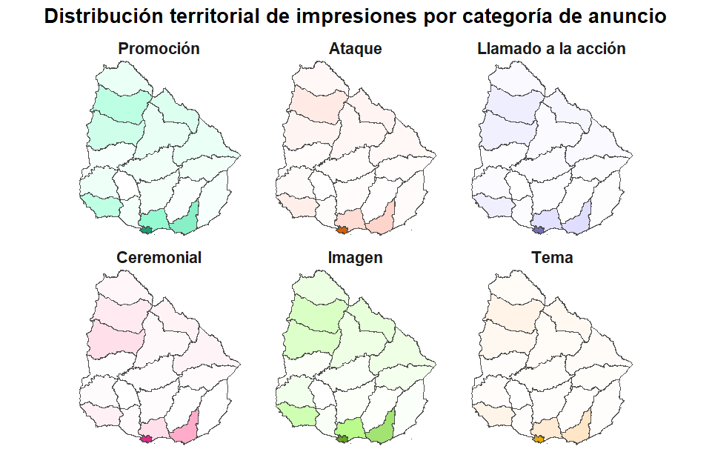
Fuente: Elaboración propia en base a datos de Meta

Conclusiones

Este trabajo describe y analiza los tipos de anuncios que se realizaron en las plataformas de Meta en la campaña electoral de las elecciones nacionales de Uruguay en 2024. Abarca todos los anuncios realizados de contenido electoral en las diferentes elecciones: primaras y nacionales (primera y segunda vuelta presidencial) en todos los niveles de competencia (nacional y departamental). El enfoque adoptado permitió captar diferencias y similitudes en las estrategias de las campañas digitales.
El análisis realizado se basó en la tipología propuesta por Stromer-Galley et al. (2021), que distingue entre mensajes de promoción, ataque, imagen, contenido temático, llamados a la acción y ceremoniales. Esta tipología permitió capturar la diversidad de funciones que asumen los anuncios políticos en Meta. Diferenciando entre estrategias centradas en la persuasión, ya sea mediante atributos personales o propuestas programáticas, así como entre mensajes orientados a movilizar o a fortalecer vínculos simbólicos con distintos públicos.
Los resultados muestran que la proporción de los tipos de anuncios a lo largo de las etapas del ciclo electoral se mantiene estable con proporciones similares en todas las elecciones. Lo que significa que, a diferencia de lo que señala la literatura, las reglas y los objetivos específicos de cada etapa no condicionan significativamente los tipos de anuncios.
A nivel general, la campaña se caracterizó por mensajes de promoción programática y un uso generalizado de los llamados a la acción. Los anuncios de ataque fueron minoritarios en todo el ciclo, lo que indica un tono poco confrontacional. Asimismo, el algoritmo de entrega de anuncios no favoreció sistemáticamente ningún tipo de mensaje, ya que la distribución del gasto y de las impresiones entre categorías siguió patrones similares por partidos.
Al observar variaciones territoriales, se muestra que la concentración de impresiones de los anuncios reproduce la distribución de la población. Montevideo y los departamentos más poblados reciben mayor volumen de anuncios en todas las categorías. Sin embargo, se encuentran diferencias cuando compraramos los tipos de anuncio según si los anunciantes tienen o no escala nacional. Mientras que la distribución de tipos de anuncios de anunciantes de Montevideo y de escala nacional siguen patrones similares, en los de anunciantes del interior tienen menos prevalencia los anuncios programáticos y existe una mayor proporción de anuncios de promoción de imagen. Entre los anunciantes del interior tienen mayor prevalencia los anuncios ceremoniales y de llamado a la acción.
Las diferencias en las distribuciones de tipos de anuncios entre partidos son muy pequeñas. El FA es el partido que más ataca. Esto es acorde a su rol como oposición del gobierno y también a que varios sectores dentro del partido impulsaron la reforma constitucional de seguridad social. Mientras que el PN, que representa la continuidad del gobierno, es el que más anuncios de promoción hace. El análisis de los tipos de anuncios que realizan partidos y candidatos en Meta en las diferentes etapas del ciclo electoral en Uruguay va en línea con las características de la política uruguaya. Poco polarizada en términos afectivos y centrada en diferencias programáticas.

Referencias
Ali, Muhammad, Piotr Sapiezynski, Aleksandra Korolova, Alan Mislove, y Aaron Rieke. 2021. «Ad Delivery Algorithms: The Hidden Arbiters of Political Messaging». Proceedings of the 14th ACM International Conference on Web Search and Data Mining, marzo 8, 13-21. https://doi.org/10.1145/3437963.3441801.
Aruguete, Natalia, y Ernesto Calvo. 2018. «Time to #Protest: Selective Exposure, Cascading Activation, and Framing in Social Media». Journal of Communication 68 (3): 480-502. https://doi.org/10.1093/joc/jqy007.
Au, Cheuk Hang, Kevin K. W. Ho, y Dickson K.W. Chiu. 2022. «The Role of Online Misinformation and Fake News in Ideological Polarization: Barriers, Catalysts, and Implications». Information Systems Frontiers 24 (4): 1331-54. https://doi.org/10.1007/s10796-021-10133-9.
Baldwin-Philippi, Jessica. 2017. «The Myths of Data-Driven Campaigning». Political Communication 34 (4): 627-33. https://doi.org/10.1080/10584609.2017.1372999.
Baldwin-Philippi, Jessica. 2019. «Data Campaigning: Between Empirics and Assumptions». Internet Policy Review 8 (4). https://doi.org/10.14763/2019.4.1437.
Banerjee, Boudhayan. 2017. Machine Learning Models for Political Video Advertisement Classification. 0 ed. Iowa State University. https://doi.org/10.31274/cc-20240624-976.
Barberá, Pablo, John T. Jost, Jonathan Nagler, Joshua A. Tucker, y Richard Bonneau. 2015. «Tweeting from left to right: Is online political communication more than an echo chamber?» Psychological Science (US) 26 (10): 1531-42. https://doi.org/10.1177/0956797615594620.
Bayer, Judit. 2020. «Double Harm to Voters: Data-Driven Micro-Targeting and Democratic Public Discourse». Internet Policy Review 9 (1). https://doi.org/10.14763/2020.1.1460.
Bennett, Colin, y Jesse Gordon. 2020. «Understanding the “Micro” in Micro-Targeting: An Analysis of Facebook Digital Advertising in the 2019 Federal Canadian Election». SSRN Scholarly Paper No. 3589687. Social Science Research Network, mayo 1. https://doi.org/10.2139/ssrn.3589687.
Bode, Leticia. 2012. «Facebooking It to the Polls: A Study in Online Social Networking and Political Behavior». Journal of Information Technology & Politics 9 (4): 352-69. https://doi.org/10.1080/19331681.2012.709045.
Bon, Esmeralda, Katharine Dommett, Rachel Gibson, Sanne Kruikemeier, y Sophie Lecheler. 2024. Aruguete, Natalia, y Ernesto Calvo. 2018. «Time to #Protest: Selective Exposure, Cascading Activation, and Framing in Social Media». Journal of Communication 68 (3): 480-502. https://doi.org/10.1093/joc/jqy007.
Au, Cheuk Hang, Kevin K. W. Ho, y Dickson K.W. Chiu. 2022. «The Role of Online Misinformation and Fake News in Ideological Polarization: Barriers, Catalysts, and Implications». Information Systems Frontiers 24 (4): 1331-54. https://doi.org/10.1007/s10796-021-10133-9.
Baldwin-Philippi, Jessica. 2017. «The Myths of Data-Driven Campaigning». Political Communication 34 (4): 627-33. https://doi.org/10.1080/10584609.2017.1372999.
Baldwin-Philippi, Jessica. 2019. «Data Campaigning: Between Empirics and Assumptions». Internet Policy Review 8 (4). https://doi.org/10.14763/2019.4.1437.
Banerjee, Boudhayan. 2017. Machine Learning Models for Political Video Advertisement Classification. 0 ed. Iowa State University. https://doi.org/10.31274/cc-20240624-976.
Barberá, Pablo, John T. Jost, Jonathan Nagler, Joshua A. Tucker, y Richard Bonneau. 2015. «Tweeting from left to right: Is online political communication more than an echo chamber?» Psychological Science (US) 26 (10): 1531-42. https://doi.org/10.1177/0956797615594620.
Baviera, Tomás, Javier Sánchez-Junqueras, y Paolo Rosso. 2022. «Political advertising on social media: Issues sponsored on Facebook ads during the 2019 General Elections in Spain». Communication & Society 35 (3): 39-49. https://doi.org/10.15581/003.35.3.33-49.
Bayer, Judit. 2020. «Double Harm to Voters: Data-Driven Micro-Targeting and Democratic Public Discourse». Internet Policy Review 9 (1). https://doi.org/10.14763/2020.1.1460.
Bennett, Colin, y Jesse Gordon. 2020. «Understanding the “Micro” in Micro-Targeting: An Analysis of Facebook Digital Advertising in the 2019 Federal Canadian Election». SSRN Scholarly Paper No. 3589687. Social Science Research Network, mayo 1. https://doi.org/10.2139/ssrn.3589687.
Benoit, William L. 2001. «The Functional Approach to Presidential Television Spots: Acclaiming, Attacking, Defending 1952–2000». Communication Studies 52 (2): 109-26. https://doi.org/10.1080/10510970109388546.
Bode, Leticia. 2012. «Facebooking It to the Polls: A Study in Online Social Networking and Political Behavior». Journal of Information Technology & Politics 9 (4): 352-69. https://doi.org/10.1080/19331681.2012.709045.
Bogliaccini, Juan Ariel, Ignacio Borba, Cecilia Giambruno, Martín Opertti, y Rafael Piñeiro. 2019. Twittarquía: la política de las redes en Uruguay. Ediciones Túnel.
Bojić, Ljubiša, Olga Zagovora, Asta Zelenkauskaite, et al. 2025. «Comparing Large Language Models and Human Annotators in Latent Content Analysis of Sentiment, Political Leaning, Emotional Intensity and Sarcasm». Scientific Reports 15 (1): 11477. https://doi.org/10.1038/s41598-025-96508-3.
Bon, Esmeralda, Katharine Dommett, Rachel Gibson, Sanne Kruikemeier, y Sophie Lecheler. 2024. «Are Certain Types of Microtargeting More Acceptable? Comparing US, German, and Dutch Citizens’ Attitudes». Media and Communication 12 (octubre): 8520. https://doi.org/10.17645/mac.8520.
Bosley, Mitchell, Musashi Jacobs-Harukawa, Hauke Licht, y Alexander Hoyle. 2023. Do We Still Need BERT in the Age of GPT? Comparing the Benefits of Domain-Adaptation and in-Context-Learning Approaches to Using LLMs for Political Science Research.
Bossetta, Michael, y Rasmus Schmøkel. 2023. «Cross-Platform Emotions and Audience Engagement in Social Media Political Campaigning: Comparing Candidates’ Facebook and Instagram Images in the 2020 US Election». Political Communication 40 (1): 48-68. https://doi.org/10.1080/10584609.2022.2128949.
Buquet, Daniel, y Rafael Piñeiro. 2011. «Participación Electoral En Las Elecciones Primarias En Uruguay». Revista Debates 5 (2): 79-79. https://doi.org/10.22456/1982-5269.22615.
Chae, Youngjin, y Thomas Davidson. 2025. Large Language Models for Text Classification: From Zero-Shot Learning to Instruction-Tuning.
Coelho, Patricia M.F., Pedro A.P. Correia, y Irene Garcia Medina. 2017. «Social media: a new way of public and political communication in digital media». International Journal of Interactive Mobile Technologies 11 (6): 150-57. https://doi.org/10.3991/ijim.v11i6.6876.
Conroy, Meredith, Jessica T. Feezell, y Mario Guerrero. 2012. «Facebook and political engagement: A study of online political group membership and offline political engagement». Computers in Human Behavior 28 (5): 1535-46. https://doi.org/10.1016/j.chb.2012.03.012.
D’Alessio, Dave. 1997. «Use of the World Wide Web in the 1996 US Election». Electoral Studies 16 (4): 489-500. https://doi.org/10.1016/S0261-3794(97)00044-9.
Denton, Robert E., Ben Voth, Judith S. Trent, y Robert V. Friedenberg. 2008. Political Campaign Communication: Principles and Practices. Sixth edition. Communication, Media, and Politics. Rowman & Littlefield.
Devlin, Jacob, Ming-Wei Chang, Kenton Lee, y Kristina Toutanova. 2019. «BERT: Pre-training of Deep Bidirectional Transformers for Language Understanding». En Proceedings of the 2019 Conference of the North American Chapter of the Association for Computational Linguistics: Human Language Technologies, Volume 1 (Long and Short Papers), editado por Jill Burstein, Christy Doran, y Thamar Solorio. Association for Computational Linguistics. https://doi.org/10.18653/v1/N19-1423.
Dobber, T., y C. de Vreese. 2022. «Beyond Manifestos: Exploring How Political Campaigns Use Online Advertisements to Communicate Policy Information and Pledges». Big Data & Society 9. https://doi.org/10.1177/20539517221095433.
Dommett, Katharine, y Sam Power. 2019. «The Political Economy of Facebook Advertising: Election Spending, Regulation and Targeting Online». The Political Quarterly 90 (2): 257-65. https://doi.org/10.1111/1467-923X.12687.
Edwards, Aleksandra, y Jose Camacho-Collados. 2024. «Language Models for Text Classification: Is In-Context Learning Enough?» arXiv:2403.17661. Preprint, arXiv, abril 14. https://doi.org/10.48550/arXiv.2403.17661.
Enli, Gunn Sara, y Eli Skogerbø. 2013. «Personalized Campaigns in Party-Centred Politics: Twitter and Facebook as Arenas for Political Communication». Information, Communication & Society 16 (5): 757-74. https://doi.org/10.1080/1369118x.2013.782330.
Ennser-Jedenastik, Laurenz, Christina Gahn, Anita Bodlos, y Martin Haselmayer. 2022. «Does Social Media Enhance Party Responsiveness? How User Engagement Shapes Parties’ Issue Attention on Facebook». Party Politics 28 (3): 468-81. https://doi.org/10.1177/1354068820985334.
Filevich, Juan Pablo, Gonzalo Marco, Santiago Castro, Luis Chiruzzo, y Aiala Rosá. 2024. «A Language Model Trained on Uruguayan Spanish News Text». En Proceedings of the Second International Workshop Towards Digital Language Equality (TDLE): Focusing on Sustainability @ LREC-COLING 2024, editado por Federico Gaspari, Joss Moorkens, Itziar Aldabe, et al. ELRA and ICCL. https://aclanthology.org/2024.tdle-1.5/.
Fowler, Erika Franklin, Michael M. Franz, Gregory J. Martin, Zachary Peskowitz, y Travis N. Ridout. 2021. «Political Advertising Online and Offline». American Political Science Review 115 (1): 130-49. https://doi.org/10.1017/S0003055420000696.
Gainous, Jason, y Kevin M. Wagner. 2014. Tweeting to Power: The Social Media Revolution in American Politics. Oxford Studies in Digital Politics. Oxford Univ. Press. https://doi.org/10.1093/acprof:oso/9780199965076.001.0001.
Gibson, Rachel, Rosalynd Southern, Cristian Vaccari, Peter Smyth, y Jahandar Musayev. 2025. «Does Digital Campaigning Matter, and If so, How? Testing a Broadcast versus Network Effects Model of Candidates Twitter Use». Journal of Information Technology & Politics 22 (3): 357-72. https://doi.org/10.1080/19331681.2024.2387634.
Gilardi, Fabrizio, Meysam Alizadeh, y Maël Kubli. 2023. «ChatGPT Outperforms Crowd Workers for Text-Annotation Tasks». Proceedings of the National Academy of Sciences 120 (30): e2305016120. https://doi.org/10.1073/pnas.2305016120.
Gorton, William A. 2016. «Manipulating Citizens: How Political Campaigns’ Use of Behavioral Social Science Harms Democracy». New Political Science 38 (1): 61-80. https://doi.org/10.1080/07393148.2015.1125119.
Grimmer, Justin, Margaret E. Roberts, y Brandon M. Stewart. 2022. Text as Data: A New Framework for Machine Learning and the Social Sciences. Princeton University Press.
Hager, Anselm. 2019. Do Online Ads Influence Vote Choice? julio 3. https://kops.uni-konstanz.de/handle/123456789/45182.
Hellweg, Eric. 2012. «2012: The First Big Data Election». Harvard Business Review. https://hbr.org/2012/11/2012-the-first-big-data-electi.
Iyengar, Shanto, Gaurav Sood, y Yphtach Lelkes. 2012. «Affect, Not Ideology». Public Opinion Quarterly 76 (3): 405-31. https://doi.org/10.1093/poq/nfs038.
Jackson, Sam, Feifei Zhang, Olga Boichak, et al. 2017. «Identifying Political Topics in Social Media Messages: A Lexicon-Based Approach». Proceedings of the 8th International Conference on Social Media & Society - #SMSociety17, 1-10. https://doi.org/10.1145/3097286.3097298.
Kawintiranon, Kornraphop, y Lisa Singh. 2022. «PoliBERTweet: A Pre-trained Language Model for Analyzing Political Content on Twitter». En Proceedings of the Thirteenth Language Resources and Evaluation Conference, editado por Nicoletta Calzolari, Frédéric Béchet, Philippe Blache, et al. European Language Resources Association. https://aclanthology.org/2022.lrec-1.801/.
Kim, Seo-young Silvia, Jan Zilinsky, y Brian Brew. 2025. «Donate to Help Us Fight Back: Political Fundraising and Toxic Rhetoric Online». Party Politics 31 (3): 549-61. https://doi.org/10.1177/13540688241235901.
Kreiss, Daniel, y Shannon C. Mcgregor. 2018. «Technology Firms Shape Political Communication: The Work of Microsoft, Facebook, Twitter, and Google With Campaigns During the 2016 U.S. Presidential Cycle». Political Communication 35 (2): 155-77. https://doi.org/10.1080/10584609.2017.1364814.
Luna, Juan Pablo, Cristian Pérez, Sergio Toro, et al. 2022. «Much Ado About Facebook? Evidence from 80 Congressional Campaigns in Chile». Journal of Information Technology & Politics 19 (2): 129-39. https://doi.org/10.1080/19331681.2021.1936334.
Mena, Carlos, A.L. Padilla-Ortiz, y Felipe Orduña-Bustamante. 2026. «Automatic Speech Recognition in the Presence of Babble Noise and Reverberation Compared to Human Speech Intelligibility in Spanish». Computer Speech & Language 95 (enero): 101856. https://doi.org/10.1016/j.csl.2025.101856.
Nacimiento-García, Eduardo, Holi Sunya Díaz-Kaas-Nielsen, y Carina S. González-González. 2024. «Gender and Accent Biases in AI-Based Tools for Spanish: A Comparative Study between Alexa and Whisper». Applied Sciences 14 (11): 11. https://doi.org/10.3390/app14114734.
Negri, Juan, Gastón Gertner, Leandro Colisko, et al. 2024. Avisos Electorales en Redes Sociales: Elecciones Presidenciales en Argentina. https://repositorio.utdt.edu/handle/20.500.13098/13262.
Nielsen, Rasmus Kleis. 2013. «Mundane Internet Tools, the Risk of Exclusion, and Reflexive Movements—Occupy Wall Street and Political Uses of Digital Networked Technologies». The Sociological Quarterly 54 (2): 173-77. https://doi.org/10.1111/tsq.12015.
Ornstein, Joseph T., Elise N. Blasingame, y Jake S. Truscott. 2025. «How to Train Your Stochastic Parrot: Large Language Models for Political Texts». Political Science Research and Methods 13 (2): 264-81. https://doi.org/10.1017/psrm.2024.64.
Pasek, Josh, eian more, y Daniel Romer. 2009. «Realizing the Social Internet? Online Social Networking Meets Offline Civic Engagement». Journal of Information Technology & Politics 6 (3-4): 197-215. https://doi.org/10.1080/19331680902996403.
Pasquale, Frank. 2015. «The Black Box Society». Harvard University Press. https://www.hup.harvard.edu/books/9780674970847.
Piñeiro-Rodríguez, Rafael, Fernando Rosenblatt, Gabriel Vommaro, y Laura Wills-Otero. 2024. Parties and New Technologies in Latin America. 1.ª ed. Cambridge University Press. https://doi.org/10.1017/9781009623018.
Queirolo, Rosario, María Fernanda Boidi, y Álvaro Caso. 2015. «Elecciones internas en Uruguay: un caso de incentivos diferenciados para la movilización electoral.» En La campaña electoral 2014 en Uruguay: evolución del voto y del sistema de partidos, editado por Pablo Mieres. Universidad Católica del Uruguay, Departamento de Ciencias Sociales y Políticas, Facultad de Ciencias Humanas : Konrad Adenauer Stiftung.
Radford, Alec, Jong Wook Kim, Tao Xu, Greg Brockman, Christine McLeavey, y Ilya Sutskever. 2022. «Robust Speech Recognition via Large-Scale Weak Supervision». arXiv:2212.04356. Preprint, arXiv, diciembre 6. https://doi.org/10.48550/arXiv.2212.04356.
Santos, Mathias-Felipe de-Lima-, Isabella Gonçalves, Marcos G. Quiles, Lucia Mesquita, Wilson Ceron, y Maria Clara Couto Lorena. 2024. «Visual Political Communication on Instagram: A Comparative Study of Brazilian Presidential Elections». EPJ Data Science 13 (1): 1-21. https://doi.org/10.1140/epjds/s13688-024-00502-0.
Sarasqueta, Gonzalo, Martina Ferrero, Samantha Olmedo, et al. 2025. «La construcción de narrativas políticas en campañas electorales sudamericanas: un análisis de las redes sociales». Revista Latina de Comunicación Social, n.º 83 (junio): 83. https://doi.org/10.4185/rlcs-2025-2442.
Schmøkel, Rasmus, y Michael Bossetta. 2022. «FBAdLibrarian and Pykognition: open science tools for the collection and emotion detection of images in Facebook political ads with computer vision». Journal of Information Technology & Politics 19 (1): 118-28. https://doi.org/10.1080/19331681.2021.1928579.
Sosnovik, Vera, Romaissa Kessi, Maximin Coavoux, y Oana Goga. 2023. «On Detecting Policy-Related Political Ads: An Exploratory Analysis of Meta Ads in 2022 French Election». Proceedings of the ACM Web Conference 2023, abril 30, 4104-14. https://doi.org/10.1145/3543507.3583875.
Stromer-Galley, Jennifer. 2014. Presidential Campaigning in the Internet Age. Oxford Studies in Digital Politics. Oxford University Press.
Stromer-Galley, Jennifer, y Patricia Rossini. 2024. «Categorizing Political Campaign Messages on Social Media Using Supervised Machine Learning». Journal of Information Technology & Politics 21 (4): 410-23. https://doi.org/10.1080/19331681.2023.2231436.
Stromer-Galley, Jennifer, Patrícia Rossini, Jeff Hemsley, Sarah E. Bolden, y Brian McKernan. 2021. «Political Messaging Over Time: A Comparison of US Presidential Candidate Facebook Posts and Tweets in 2016 and 2020». Social Media + Society 7 (4). https://doi.org/10.1177/20563051211063465.
Sunstein, Cass R. 2018. #Republic: Divided Democracy in the Age of Social Media. Princeton University Press. https://doi.org/10.2307/j.ctv8xnhtd.
Thiele, Lukas, y Oke Seliger. 2025. «How do parties use political advertising in election campaigns? Examining issue competition in advertising campaigns on Facebook and Instagram for the 2021 federal election in Germany». Journal of Information Technology & Politics 0 (0): 1-15. https://doi.org/10.1080/19331681.2025.2458036.
Votta, Fabio, Tom Dobber, Benjamin Guinaudeau, Natali Helberger, y Claes De Vreese. 2025. «The Cost of Reach: Testing the Role of Ad Delivery Algorithms in Online Political Campaigns». Political Communication 42 (3): 476-508. https://doi.org/10.1080/10584609.2024.2439317.
Wang, Yu, Wen Qu, y Xin Ye. 2024. «Selecting Between BERT and GPT for Text Classification in Political Science Research». arXiv:2411.05050. Preprint, arXiv, noviembre 7. https://doi.org/10.48550/arXiv.2411.05050.
Zuiderveen Borgesius, Frederik J., Judith Möller, Sanne Kruikemeier, et al. 2018. «Online Political Microtargeting: Promises and Threats for Democracy». Utrecht Law Review 14 (1): 82. https://doi.org/10.18352/ulr.420.

Para más información sobre las posibilidades de segmentación https://www.facebook.com/business/ads/ad-targeting
Cómo parte de su estrategia de transparencia Meta creó la Biblioteca de Anuncios sobre temas políticos y sociales en 2019. En este repositorio se pueden encontrar, luego de identificarse en la plataforma, todos los anuncios marcados con contenido político, publicidad política o están relacionados con temas sociales y políticos. Para más información sobre el funcionamiento de la API de anuncios de Meta, ver https://www.facebook.com/ads/library/api, visitado por última vez el 14 de agosto de 2025.
https://github.com/schmokel/FBAdLibrarian
https://www.ffmpeg.org/
El conjunto de datos de entrenamiento utilizado para Whisper comprende 680.000 horas de audio, incluidas 107.000 horas de datos multilingües, esto permite a Whisper ofrecer un rendimiento sólido en variedad de idiomas, incluido el español. Para más información https://github.com/openai/whisper.
https://cloud.google.com/vision/
La formación incluyó sesiones conjuntas de lectura del manual de codificación y discusión de criterios.
Elementos visuales, diseños, símbolos partidarios, tonos de voz o músicas distintivas no son incorporados al análisis. El modelo tiende a confundir anuncios con límites difusos. A su vez, las transcripciones pueden generar ruido que no ayuda al clasificador. Todo esto limita la capacidad del clasificador para capturar integralmente los tipos de anuncios.
A pesar de que el clasificador alcanza desempeños aceptables, presenta debilidades que deben ser consideradas al interpretar los resultados. El desbalance en la cantidad de anuncios de cada tipo en el subconjunto de entrenamiento influye en el desempeño general y puede inducir al modelo a preferir predicciones conservadoras sobre los tipos más frecuentes, como promoción y tema, afectando la capacidad para detectar mensajes de ataque o contenidos menos representados.
Las estimaciones producidas por el clasificador deben interpretarse como aproximaciones probabilísticas y no como mediciones exactas del contenido.

